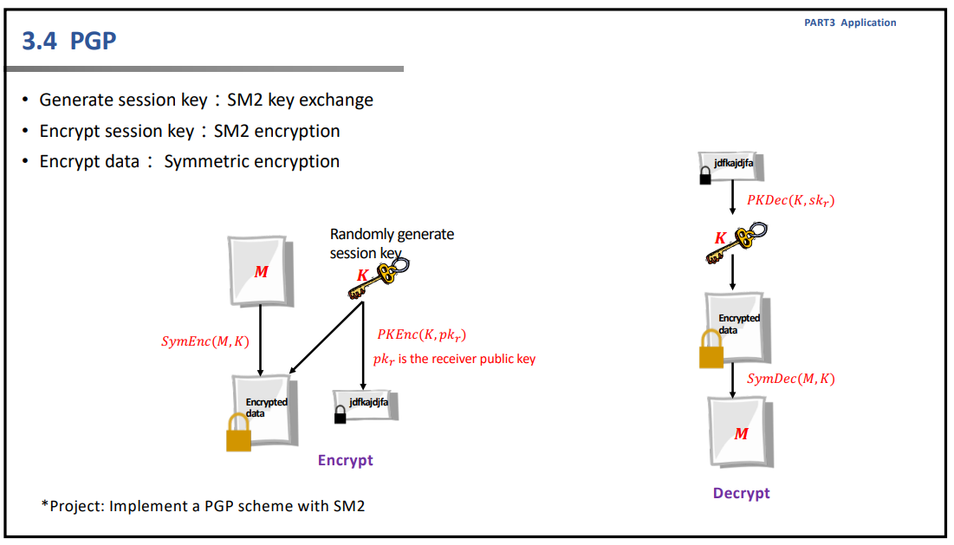

按照此结构，实现PGP方案

于是在代码中可以体现出:

在加密的过程中，我们生成一个随机数 作为密钥k，对data进行hash等操作后进行sm4对称加密。然后用sm2对k进行加密后一起拼接发送。

在解密函数decrypt中，我们只需要按照顺序分开解密，验证公钥即可

最后结果为：

